Konstytucja 3 Maja – uchwalona została 3 maja 1791 roku.
Autorami Konstytucji 3 Maja byli Król Stanisław August Poniatowski,
Ignacy Potocki, Hugo Kołłątaj i Stanisław Małachowski.

Konstytucja miała na celu naprawę Rzeczypospolitej,

która znajdowała się wówczas w trudnej sytuacji

społecznej i politycznej.

Uchwalenie Konstytucji 3 maja – obraz Jana Matejki, 1891
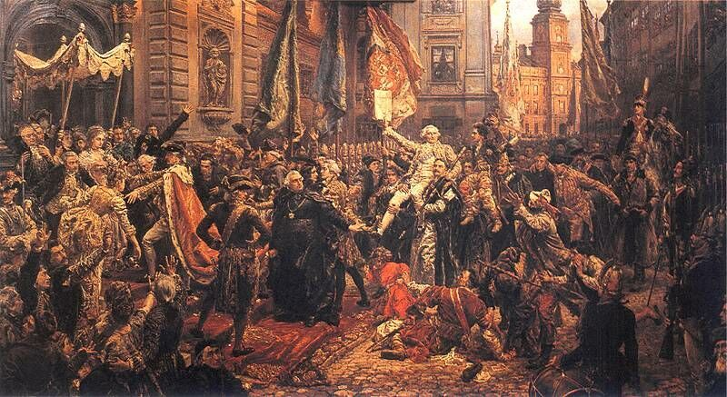

Świętowanie 3 Maja było zakazane we wszystkich zaborach,
dopiero po I Wojnie Światowej kiedy Polska odzyskała niepodległość
Święto Konstytucji 3 Maja zostało wznowione.
Podczas II Wojny Światowej święto zostało zdelegalizowane.

Dopiero w 1981 roku władza ludowa
zezwoliła na obchody 3-majowe.
Od 1989 roku Święto Konstytucji 3 Maja
– znów jest świętem narodowym.

Czy to można zrozumieć,
czy w to można uwierzyć,
że kiedyś dzieciom broniono
polskich pacierzy?

Że się po polsku czytać uczono
po kryjomu
i że tylko w domu
i bardzo ostrożnie
o historii polskiej mówić było można?
(Janina Majewska „Czy to można zrozumieć”)

